登革熱孳生源清除成果

一、日期：20150903~20150922
二、學校：桃園市立東安國民中學
三、事由：積極預防登革熱孳生源
四、清除成果：
- 校長召集各處室相關負責人員，召開登革熱防治會議。
- 每日進行校園水溝、地面積水及冷氣水清掃
- 登革熱防治融入健教課程
- 登革熱宣導：全校性朝會、海報、跑馬燈
- 「健康我作東，安啦!」健康資訊走廊：登革熱知識分享
- 校園積水容器清除

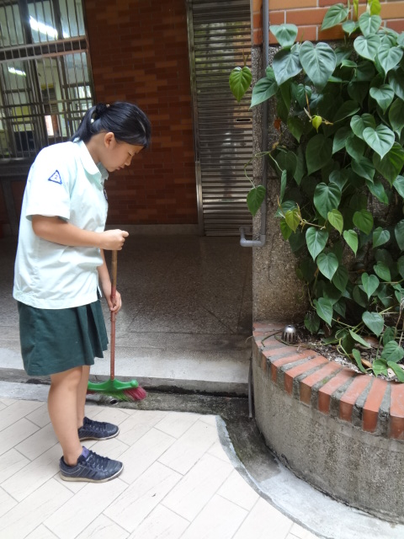
0903桃園市東安國中學務處前中庭積水清掃
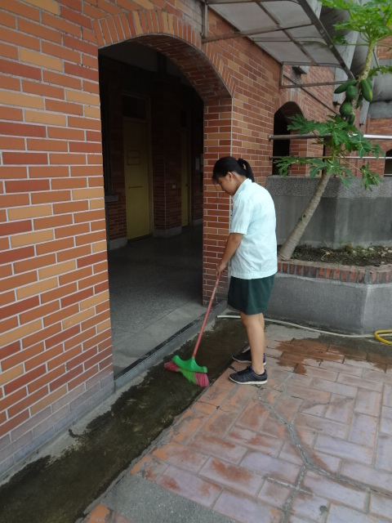
0903桃園市東安國中三樓空中花園前積水處理

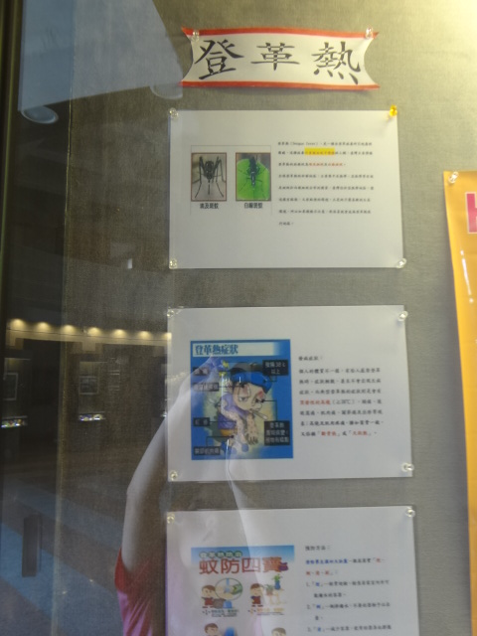
0909桃園市東安國中學習走廊登革熱知識分享
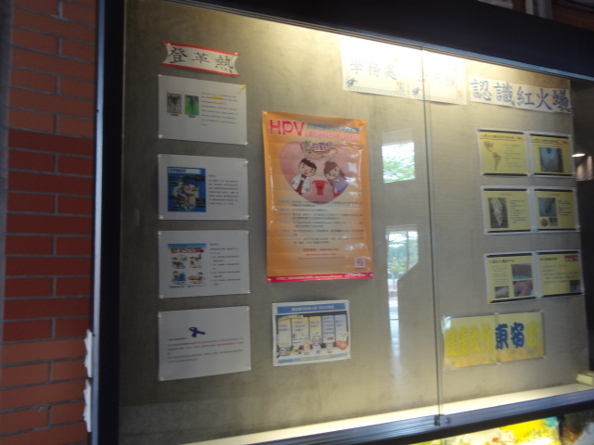
0909桃園市東安國中學習走廊登革熱知識分享

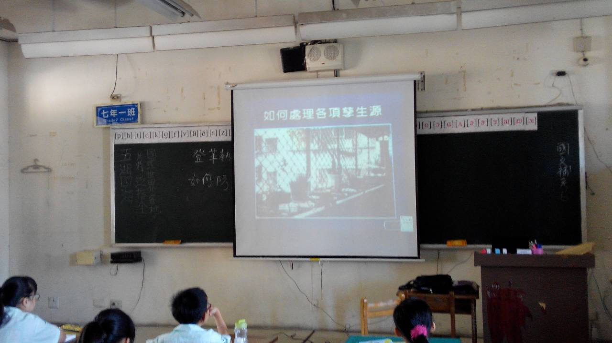
0910桃園市東安國中登革熱融入教學
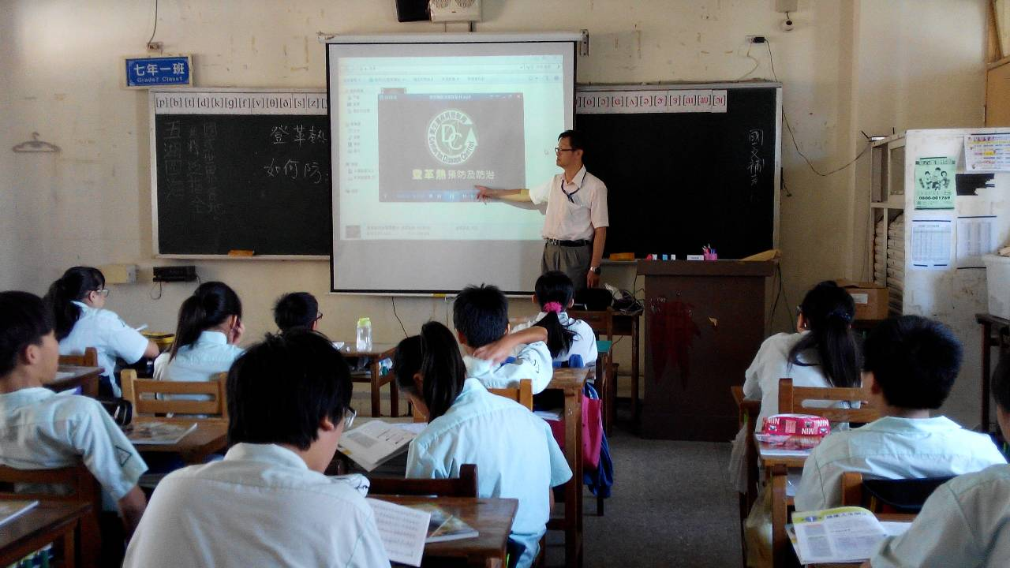
0910桃園市東安國中登革熱融入教學

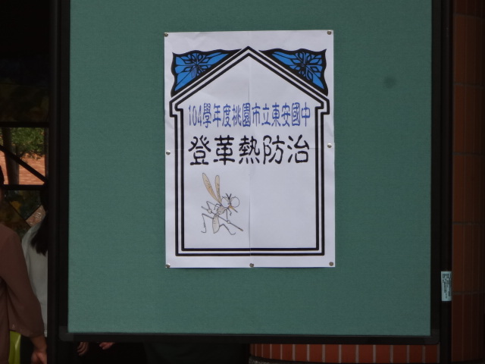
0911桃園市東安國中登革熱朝會宣導
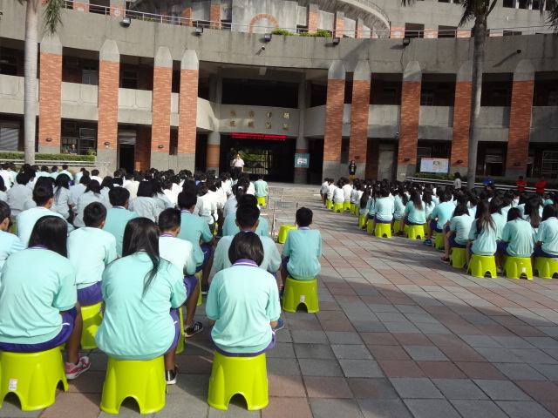
0911桃園市東安國中登革熱朝會宣導
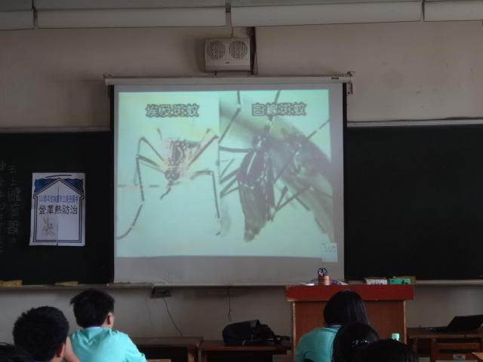
0911桃園市東安國中登革熱融入教學
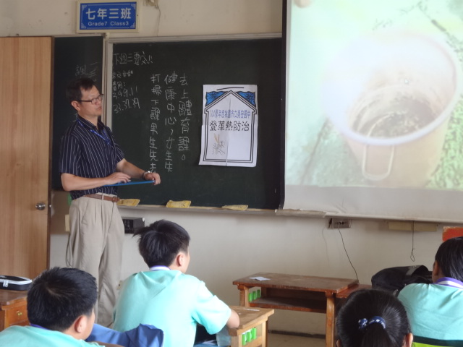
0911桃園市東安國中登革熱融入教學
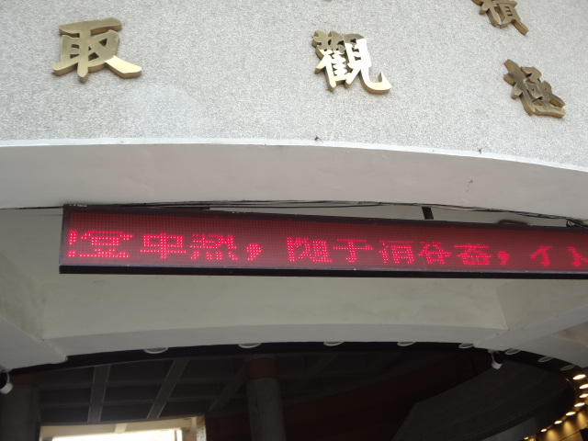
0914桃園市東安國中登革熱防治跑馬燈宣導

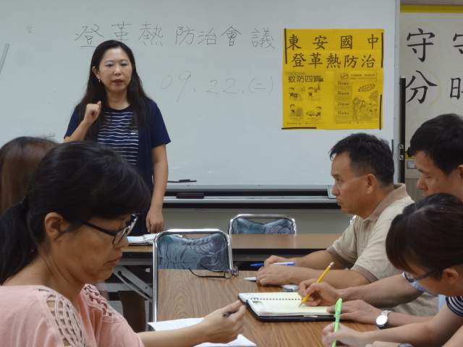
0922桃園市東安國中登革熱防治會議(校長主持)
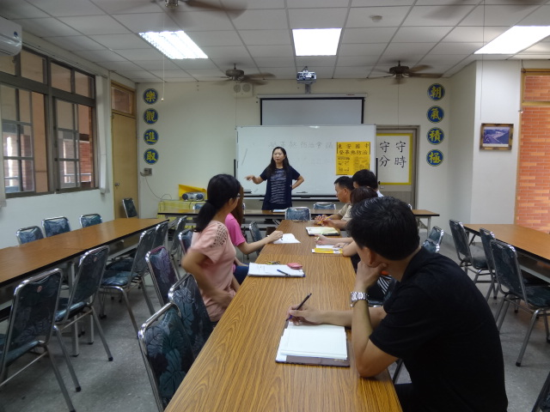
0922桃園市東安國中登革熱防治會議(校長主持)

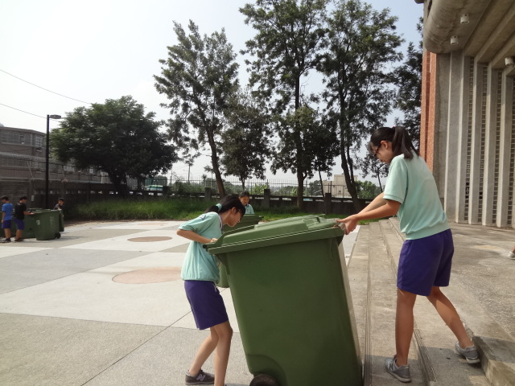
0922桃園市東安國中體育館積水容器清除
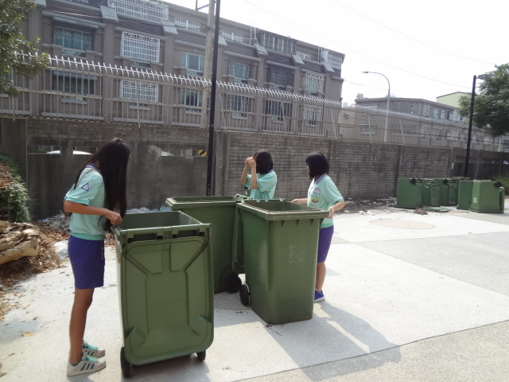
0922桃園市東安國中體育館積水容器清除

